Catálogo de Telas
Arena Z 3D — toda tela do sistema, numerada, com o que cada uma faz e para onde cada clique leva.
31 telas catalogadas31 telas catalogadas

Menu Acesso
Aba: Login
Imagem 01 — é tela de login: entrar com email/senha ou com um clique pelo Google.
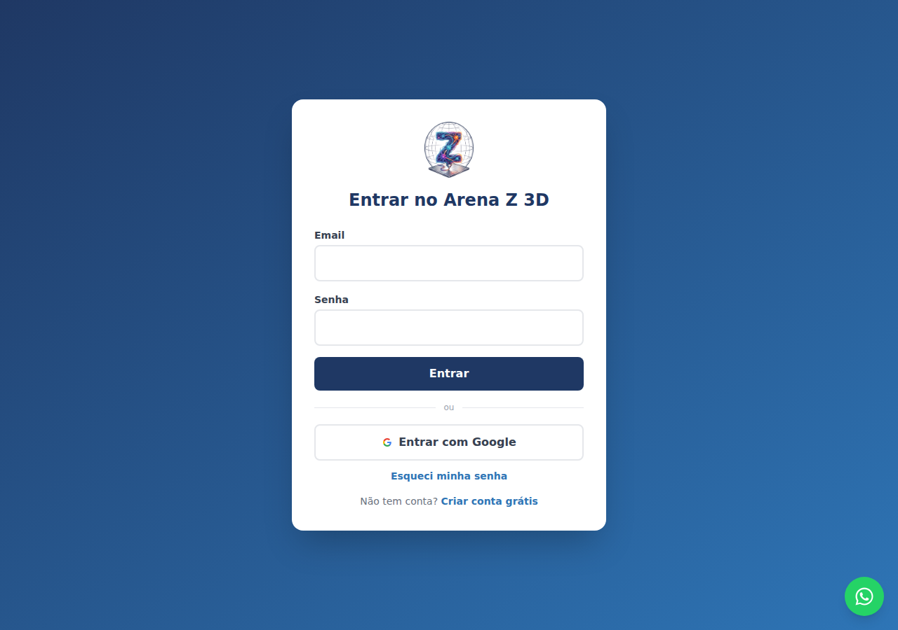
Aba: Cadastro
Imagem 02 — é tela de cadastro: nome, email e senha para criar a conta gratuita.
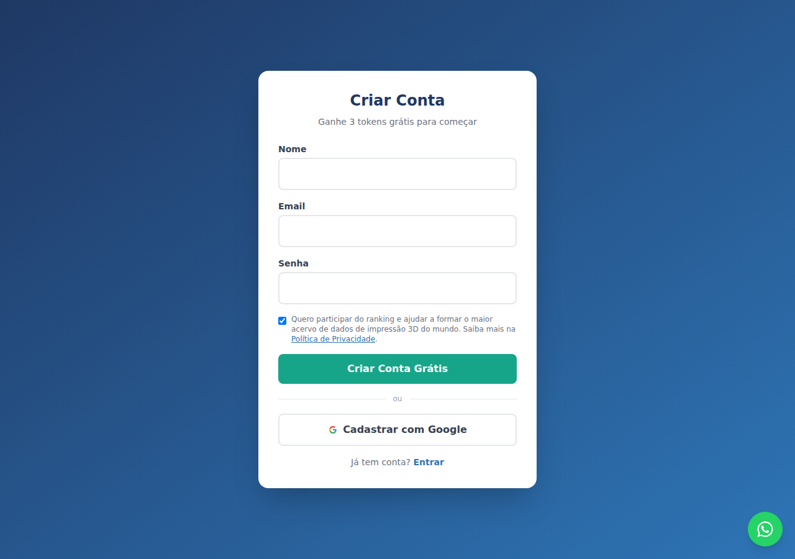

Menu Calculadora
Aba: Formulário
Imagem 03 — é calculadora de Custos em branco: nome do produto, peça, máquina, filamentos, tempo de impressão, embalagem e markup.
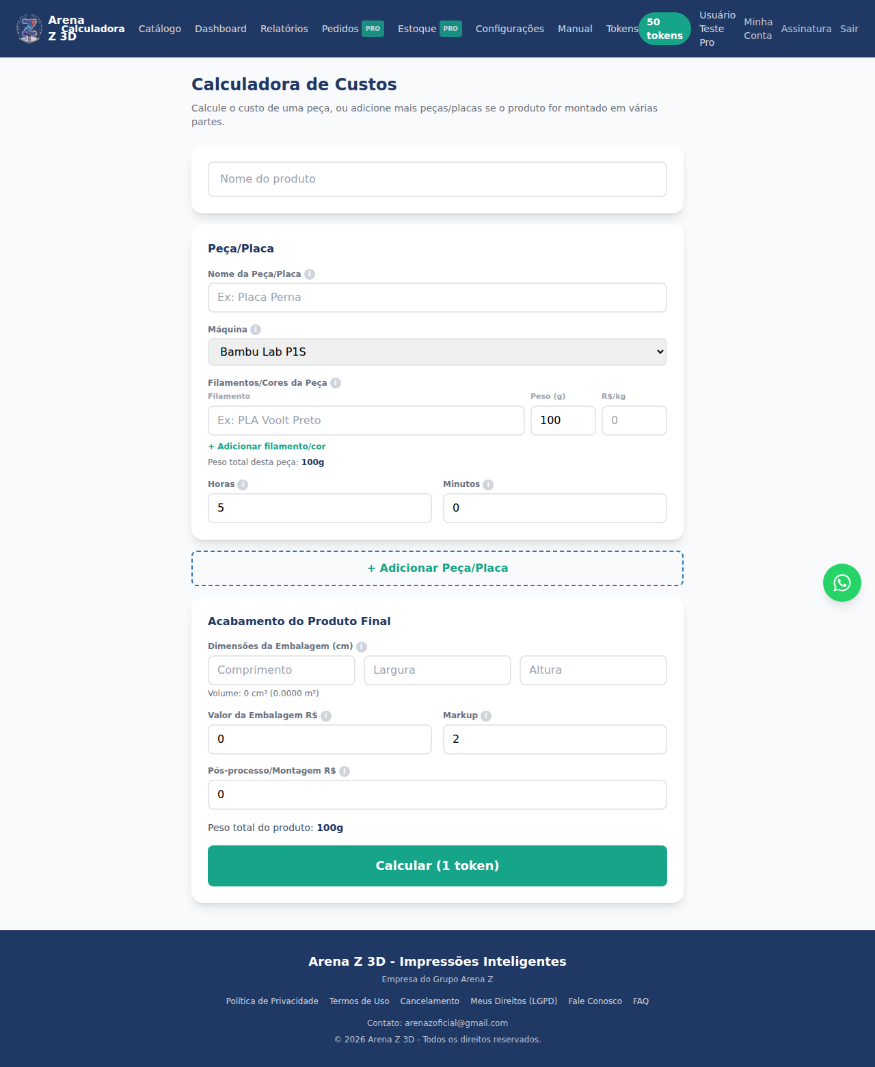
Aba: Formulário preenchido
Imagem 04 — é exemplo de peça preenchida, pronta para calcular (1 token).
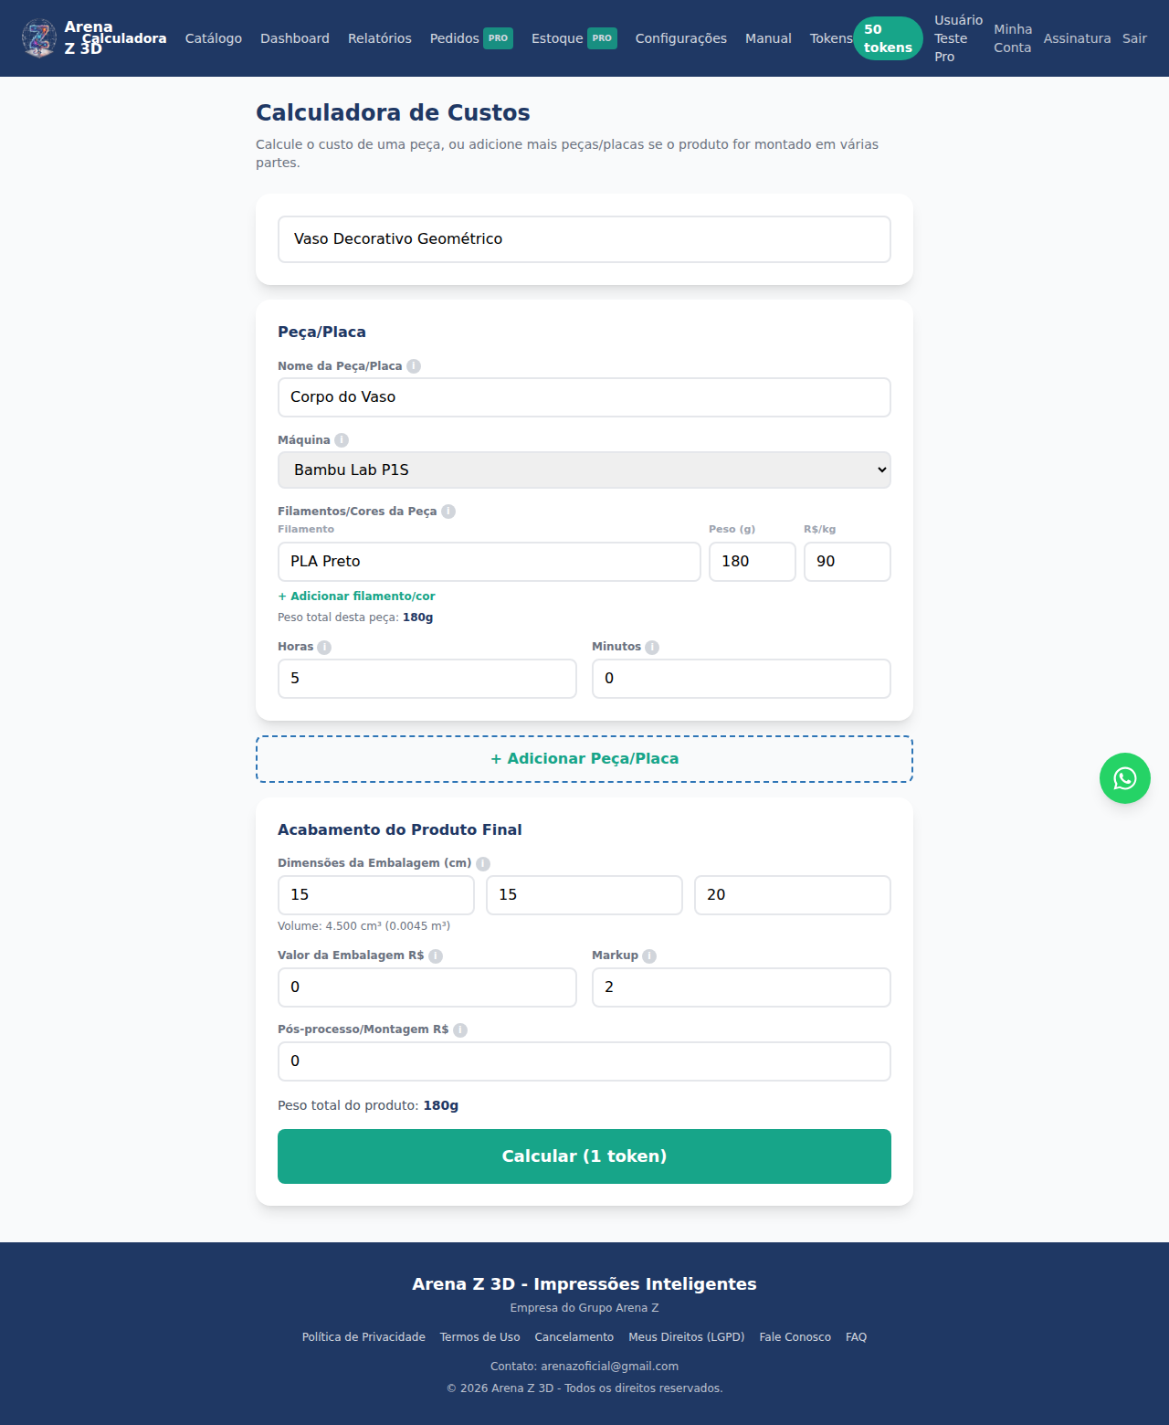
Aba: Resultado
Imagem 05 — é resultado do cálculo: Custo Total, Extrato do Custo (uso interno) e Preço por Canal em cada marketplace cadastrado.
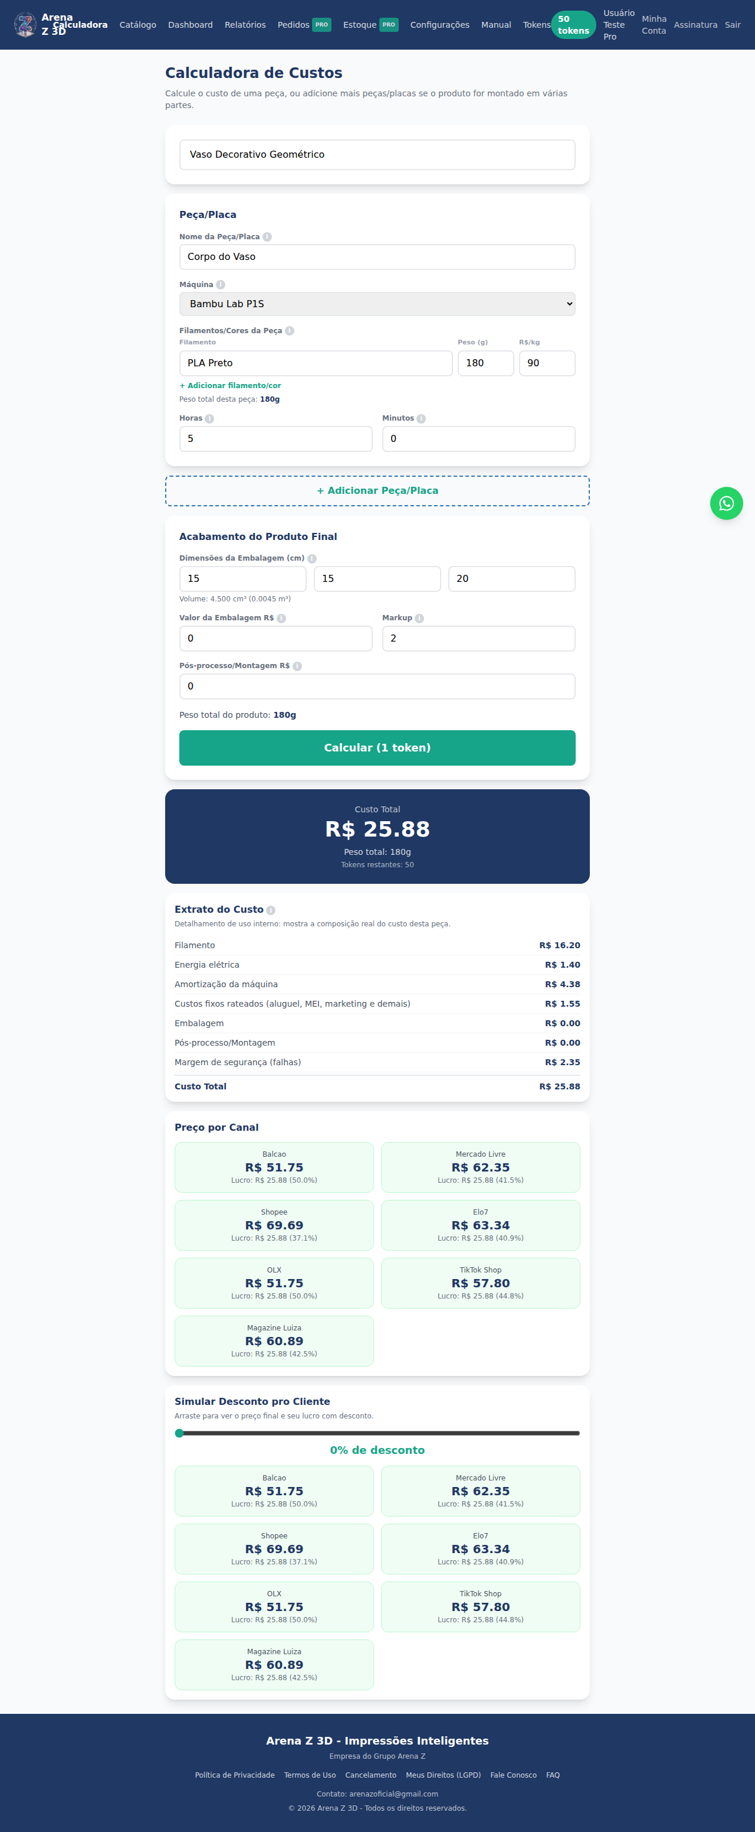
Aba: Simulador de Desconto
Imagem 06 — é simulador de desconto: arraste a régua e veja o preço e lucro recalculados em cada canal, sem refazer o cálculo.
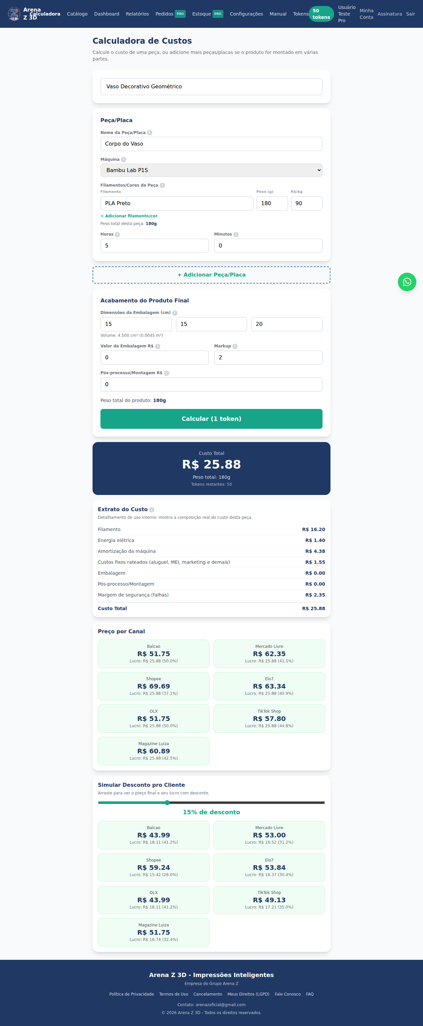

Menu Múltiplas Peças
Aba: Formulário
Imagem 07 — é tela dedicada a produtos com várias peças impressas separadamente, montadas em um único produto final.
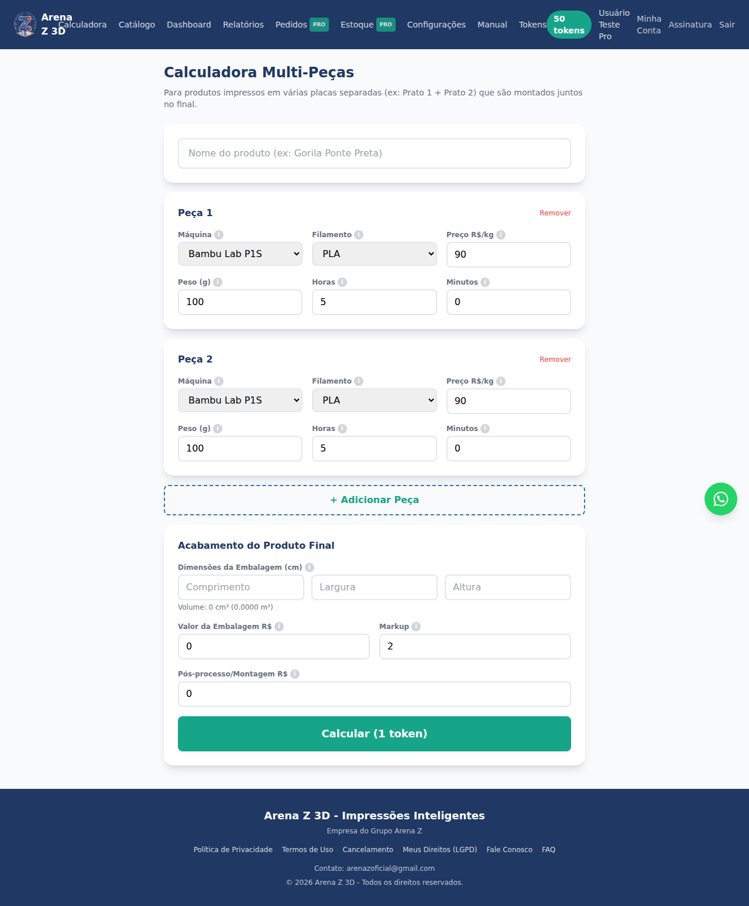

Menu Catálogo
Aba: Lista
Imagem 08 — é catálogo de Produtos: todo cálculo feito fica salvo automaticamente aqui.
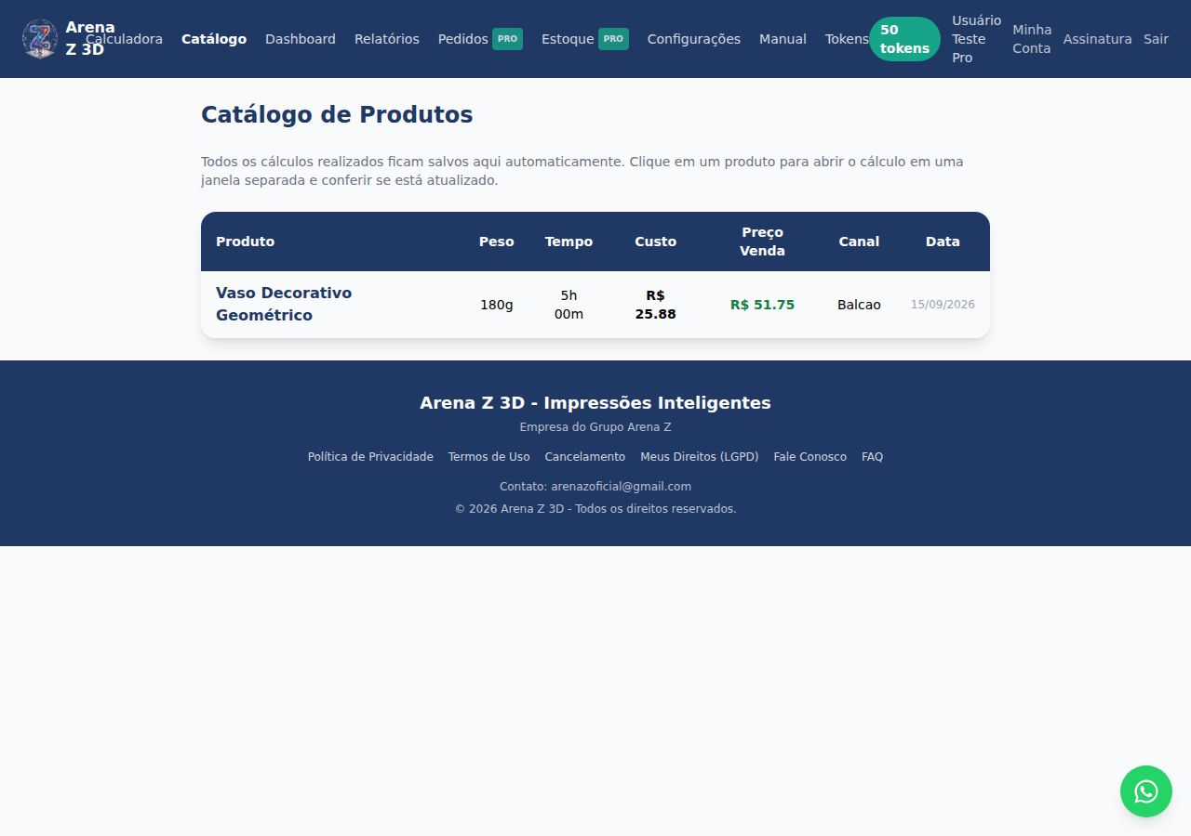
Aba: Clique no produto → Janela de Visualização
Imagem 09 — é ao clicar em um produto do Catálogo, abre esta janela separada do navegador com o cálculo completo e o preço atualizado por canal.
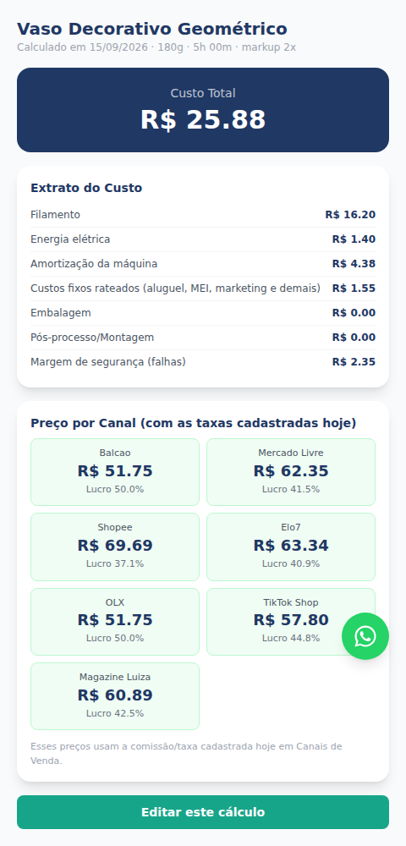

Menu Dashboard
Aba: Visão Geral
Imagem 10 — é painel com os principais números do negócio: cálculos feitos, produtos únicos, custo médio, tokens restantes, faturamento e lucro dos últimos 30 dias.
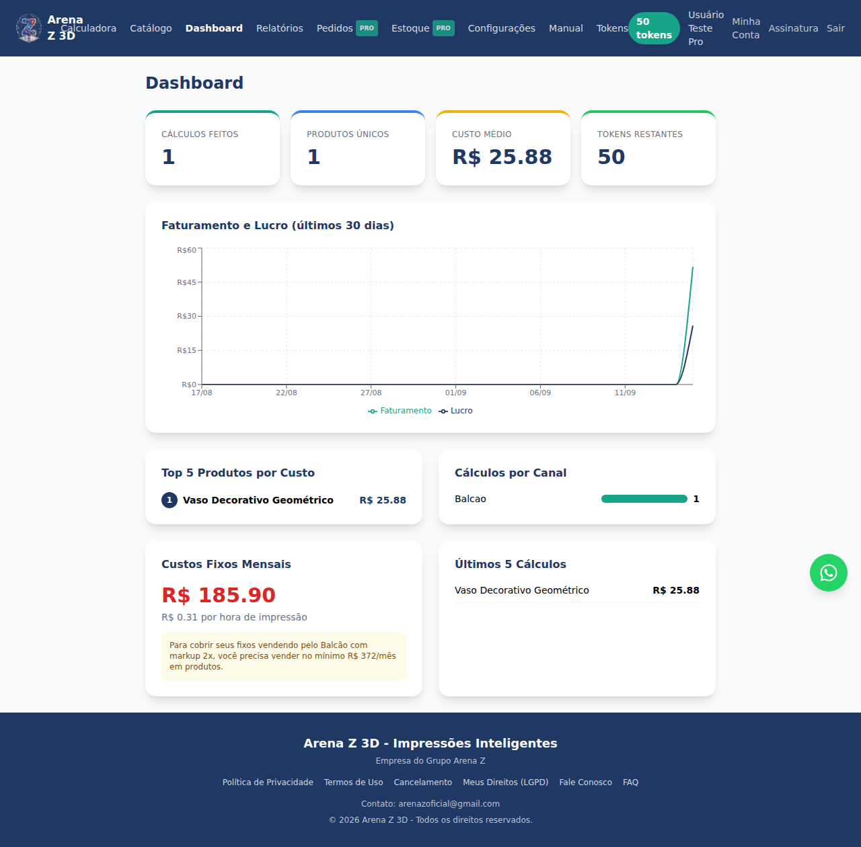

Menu Relatórios
Aba: Visão Geral
Imagem 11 — é relatórios de Produção: indicadores de produção, peso de plástico, receita e custo, além da lista de cálculos feitos.
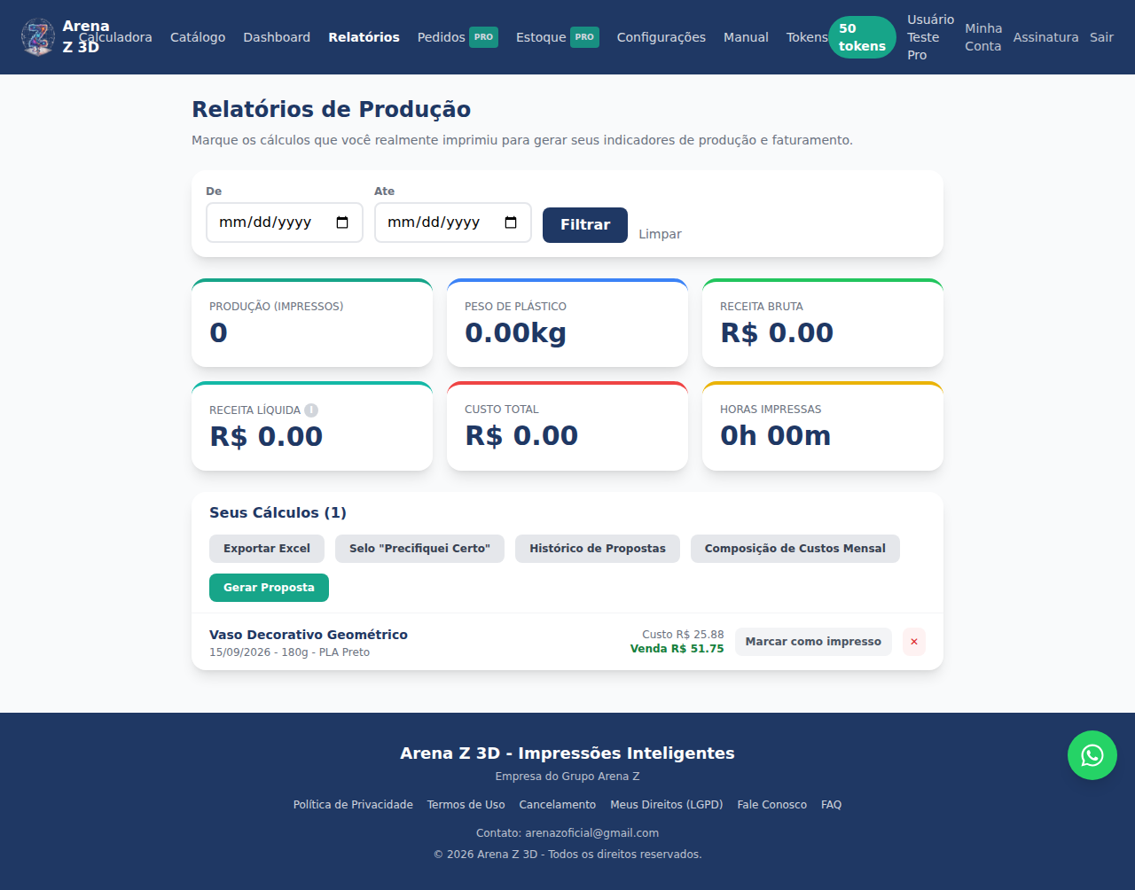
Aba: Clique em "Histórico de Propostas"
Imagem 12 — é lista de todas as propostas já aprovadas, com acesso rápido para reabrir cada uma.
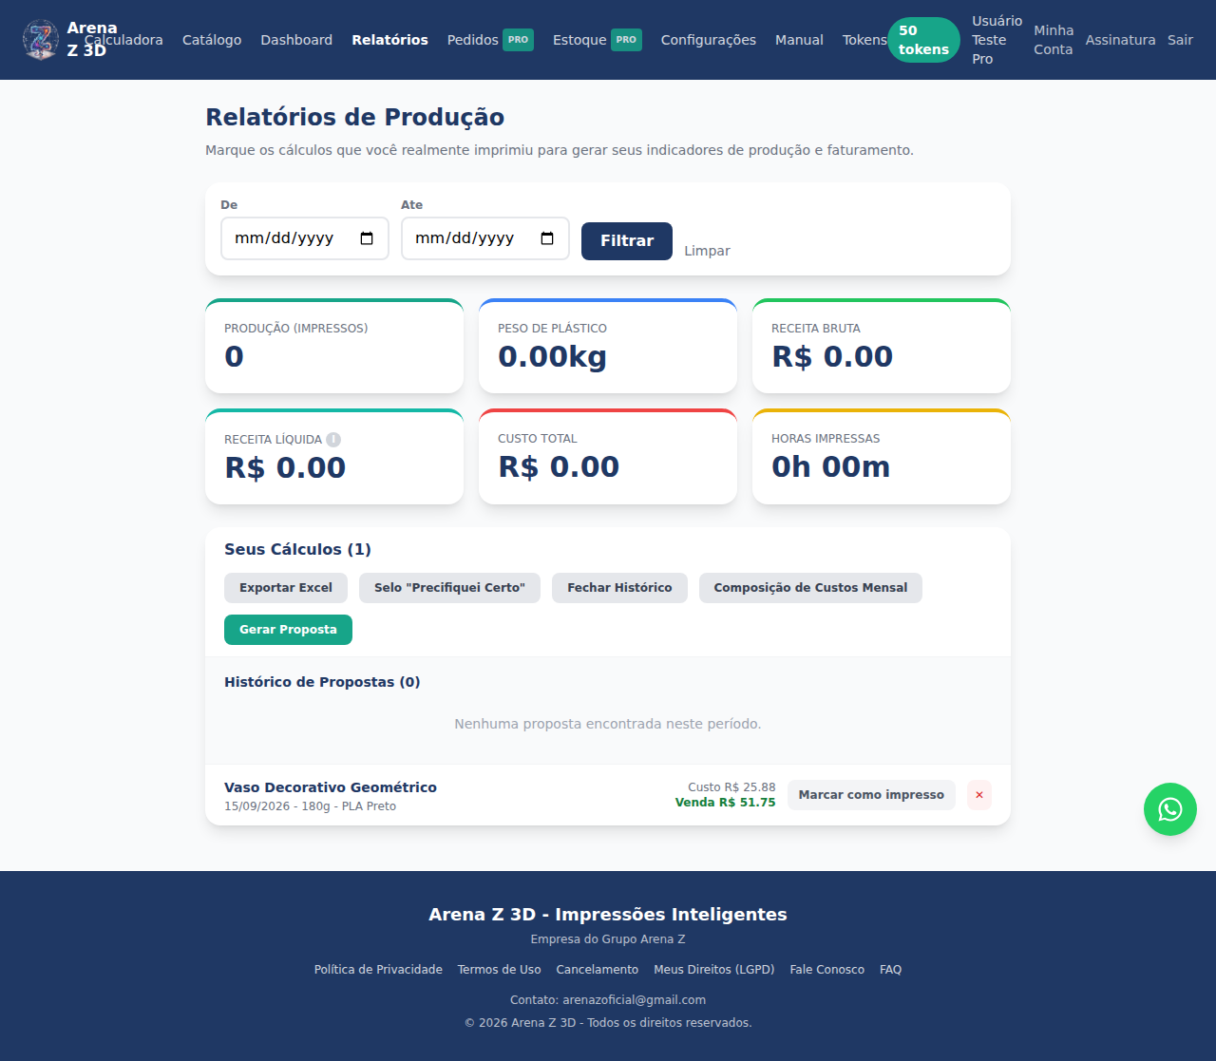
Aba: Clique em "Composição de Custos Mensal" (Pro)
Imagem 13 — é relatório fechado por mês completo, com o custo real de cada peça calculada no período — recurso exclusivo do plano Pro.
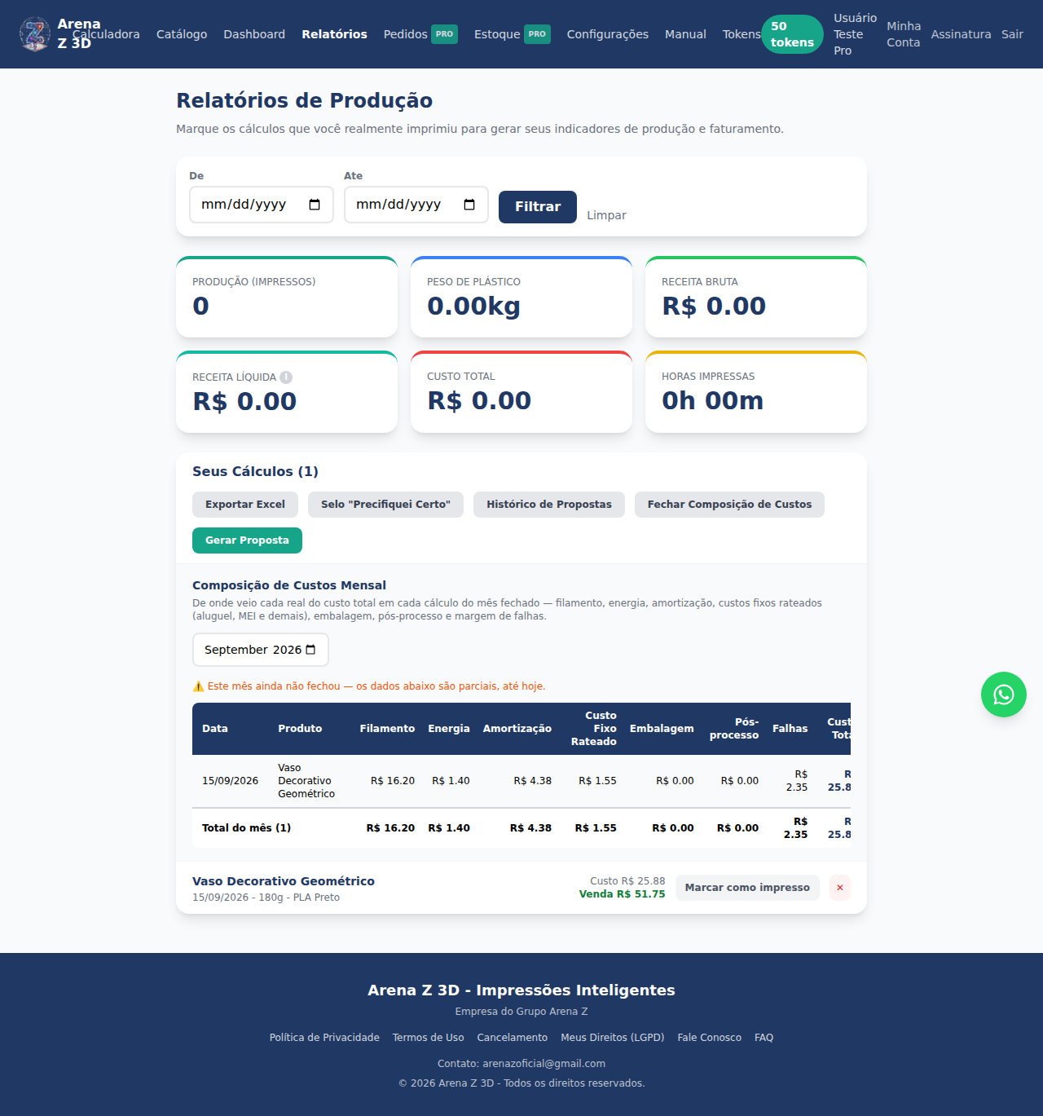

Menu Pedidos
Aba: Visão Geral (Pro)
Imagem 14 — é controle de pedidos: status (orçado, confirmado, em produção, pronto para envio, enviado, entregue), prazo de entrega e data limite de postagem.
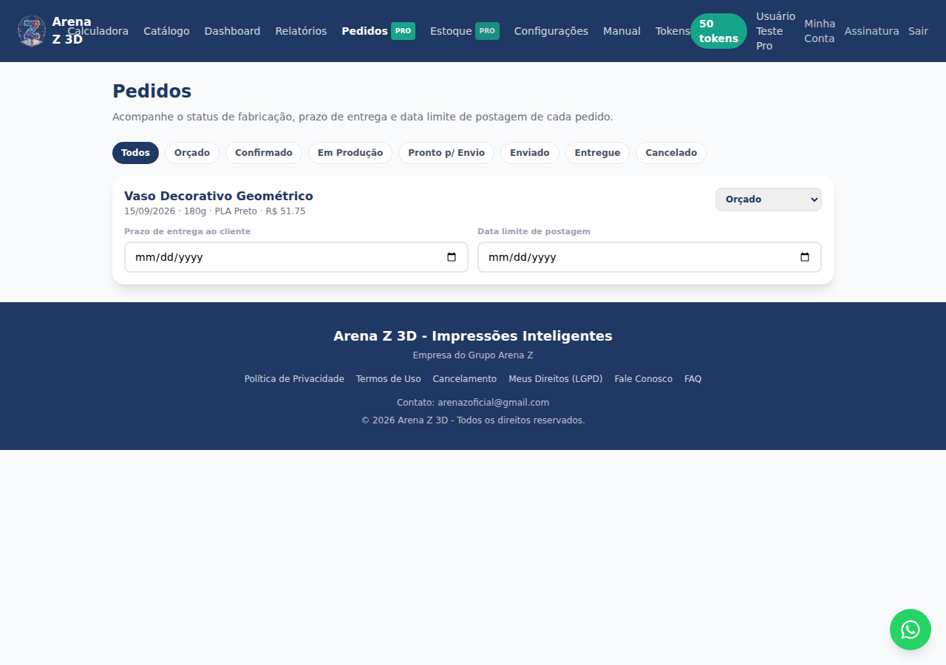

Menu Estoque
Aba: Visão Geral (Pro)
Imagem 15 — é controle de estoque físico de filamento: quantidade atual e estoque mínimo por rolo cadastrado.
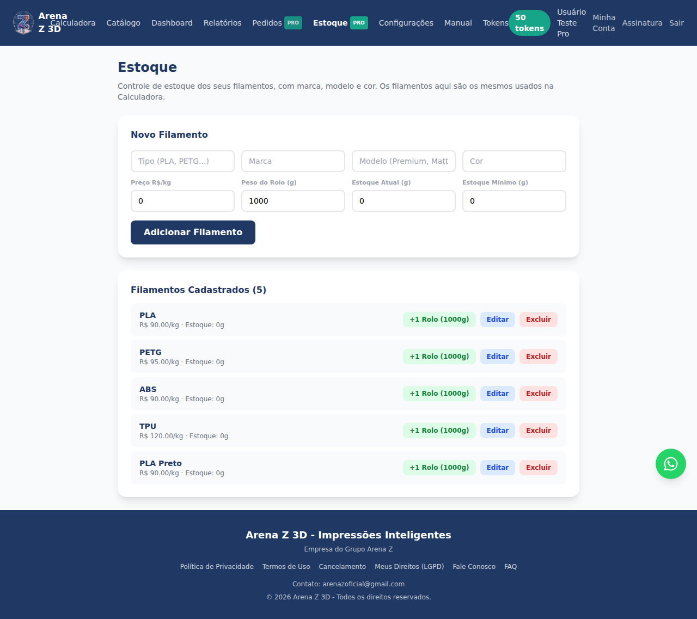

Menu Configurações
Aba: Empresa & Proposta
Imagem 16 — é dados da empresa (logo, nome, contato) e personalização do texto e numeração das propostas comerciais.
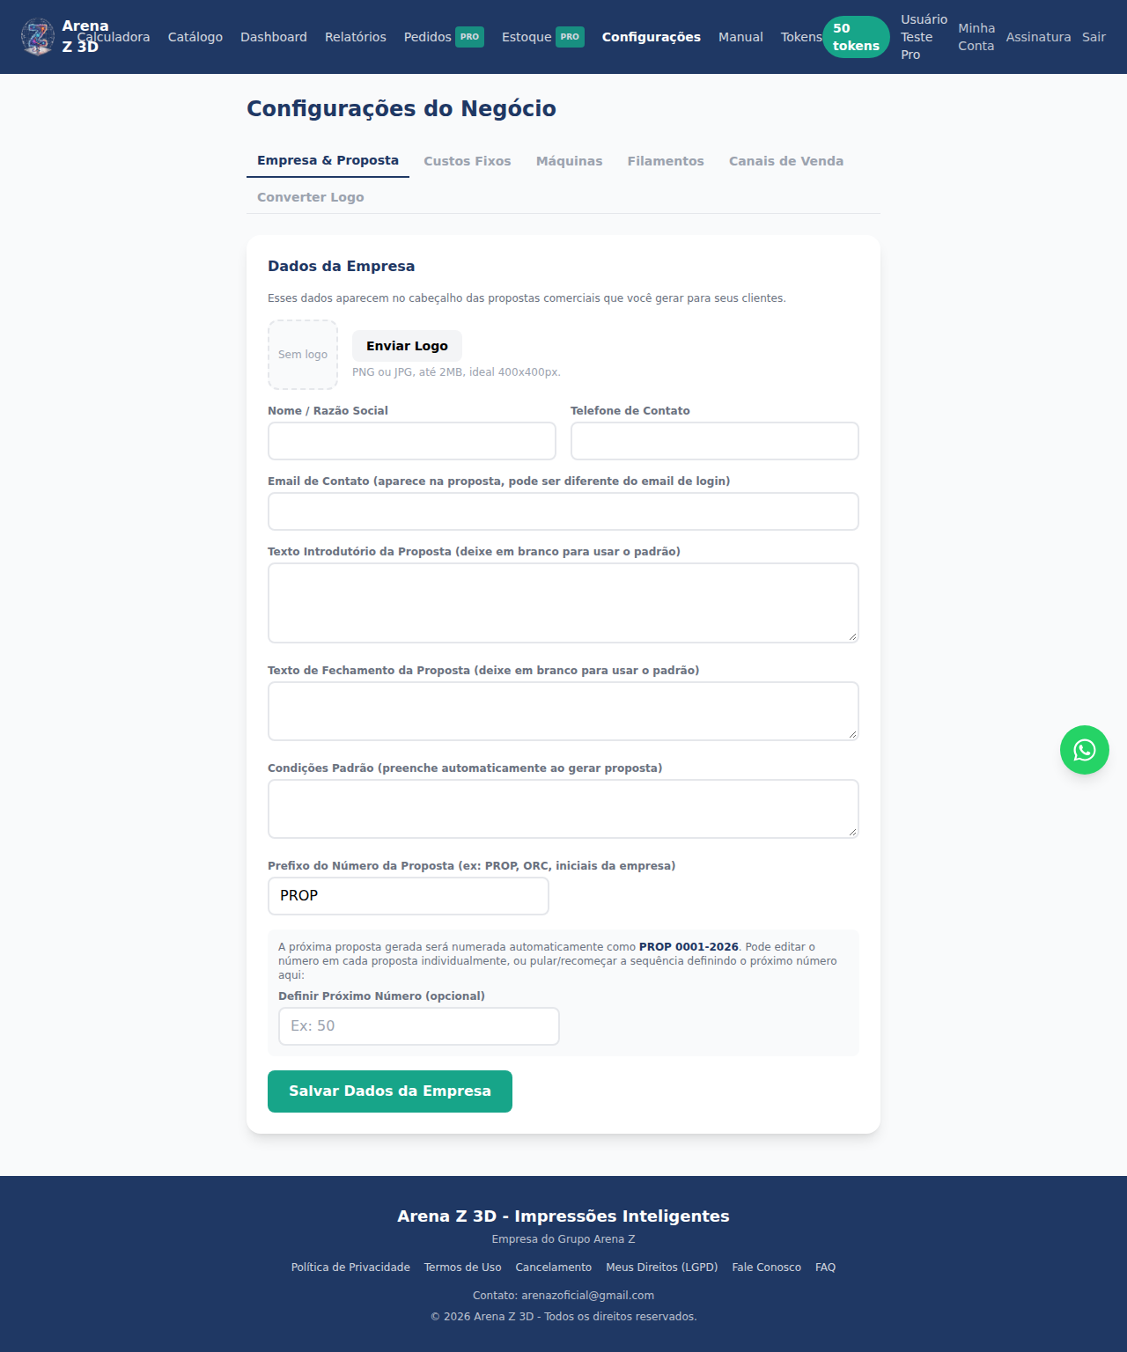
Aba: Custos Fixos
Imagem 17 — é regime tributário e todos os custos fixos mensais do negócio (aluguel, marketing, pró-labore, energia, margem de falhas etc).
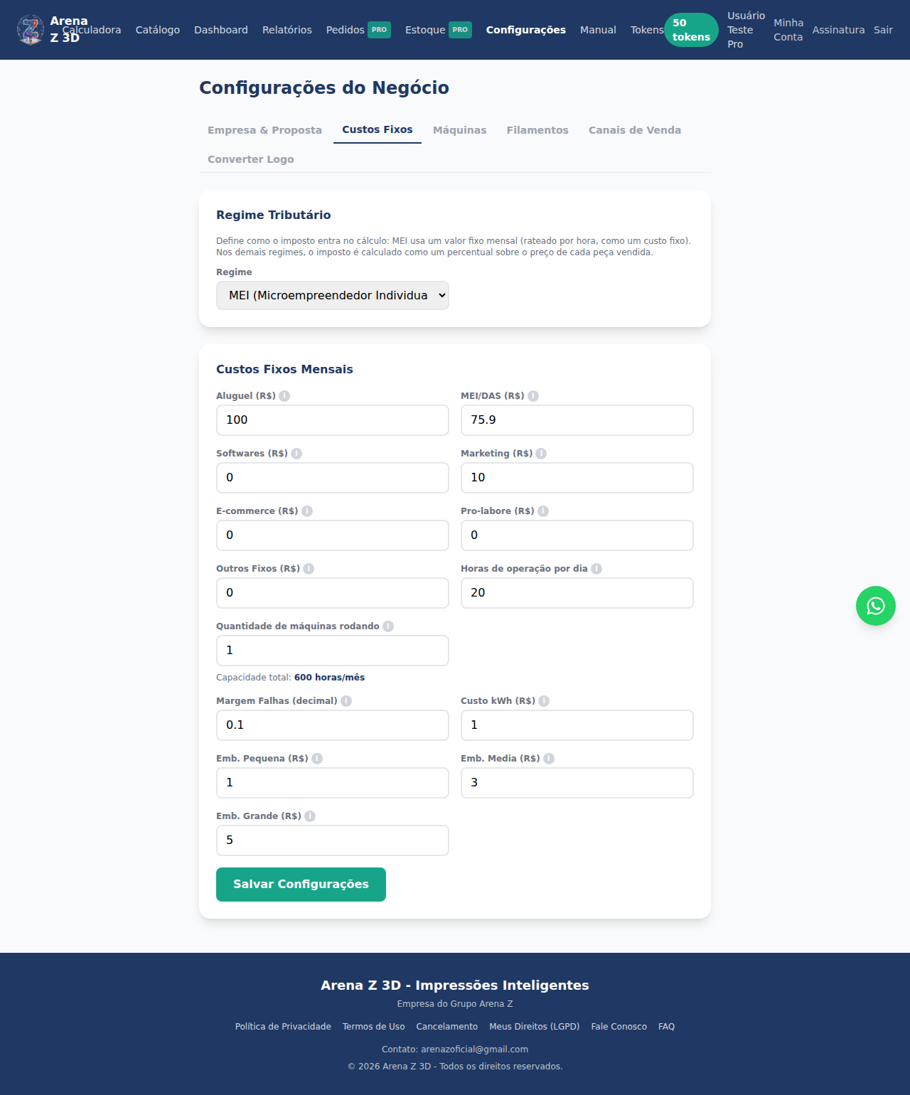
Aba: Máquinas
Imagem 18 — é lista de impressoras cadastradas, com investimento, potência e vida útil.
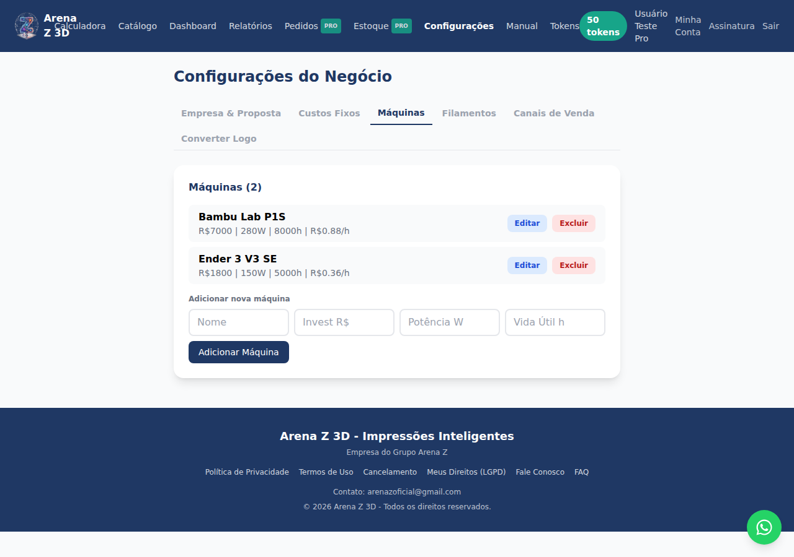
Aba: Máquinas → Clique em "Editar"
Imagem 19 — é o formulário de edição abre embaixo da máquina clicada, com o botão Salvar ali mesmo.
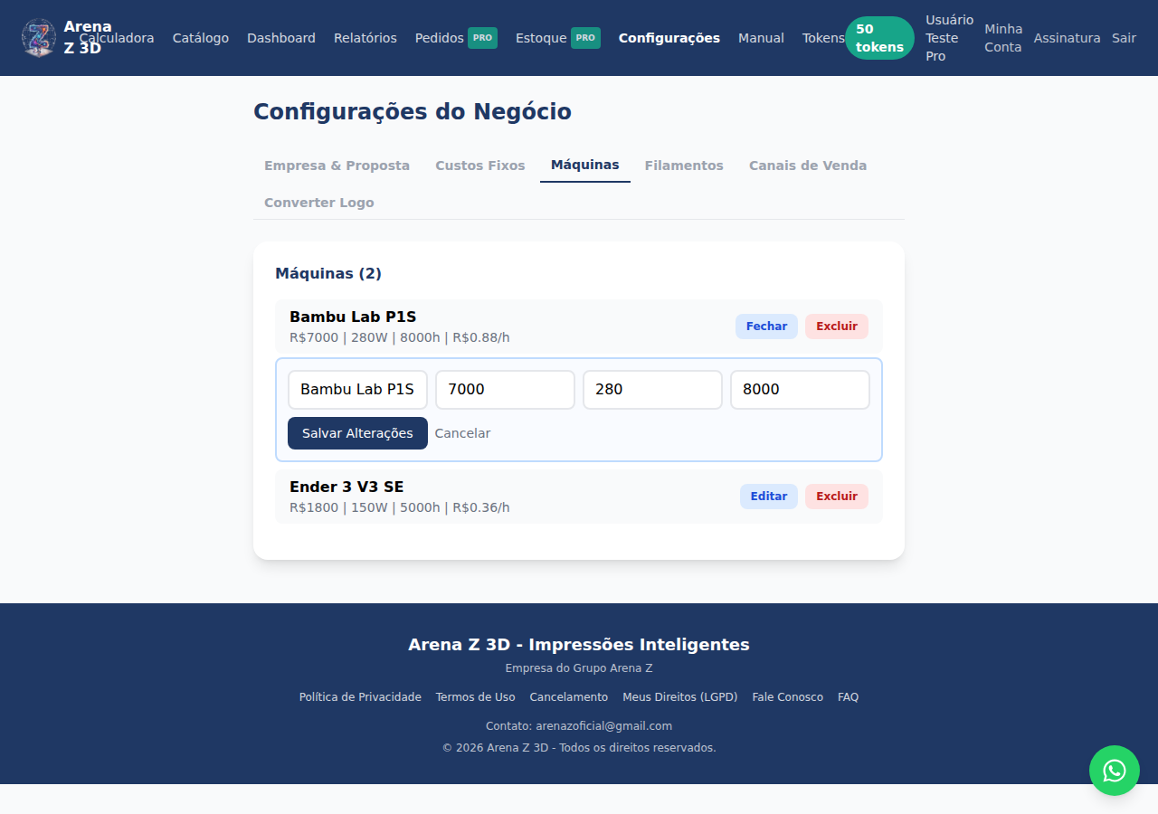
Aba: Filamentos
Imagem 20 — é tipos de filamento cadastrados e o preço por kg de cada um.
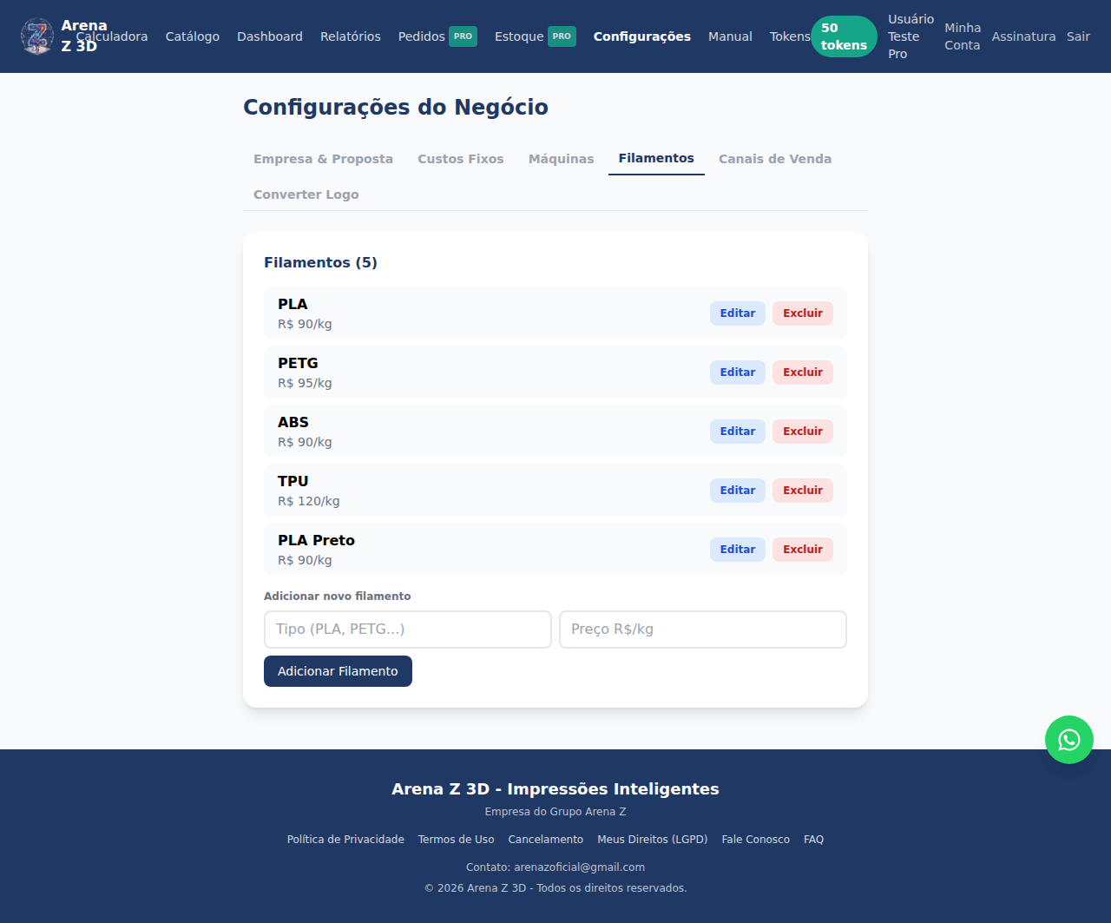
Aba: Canais de Venda
Imagem 21 — é marketplaces cadastrados, agrupados por plataforma, com comissão, taxa fixa, frete e custos adicionais de cada categoria/perfil.
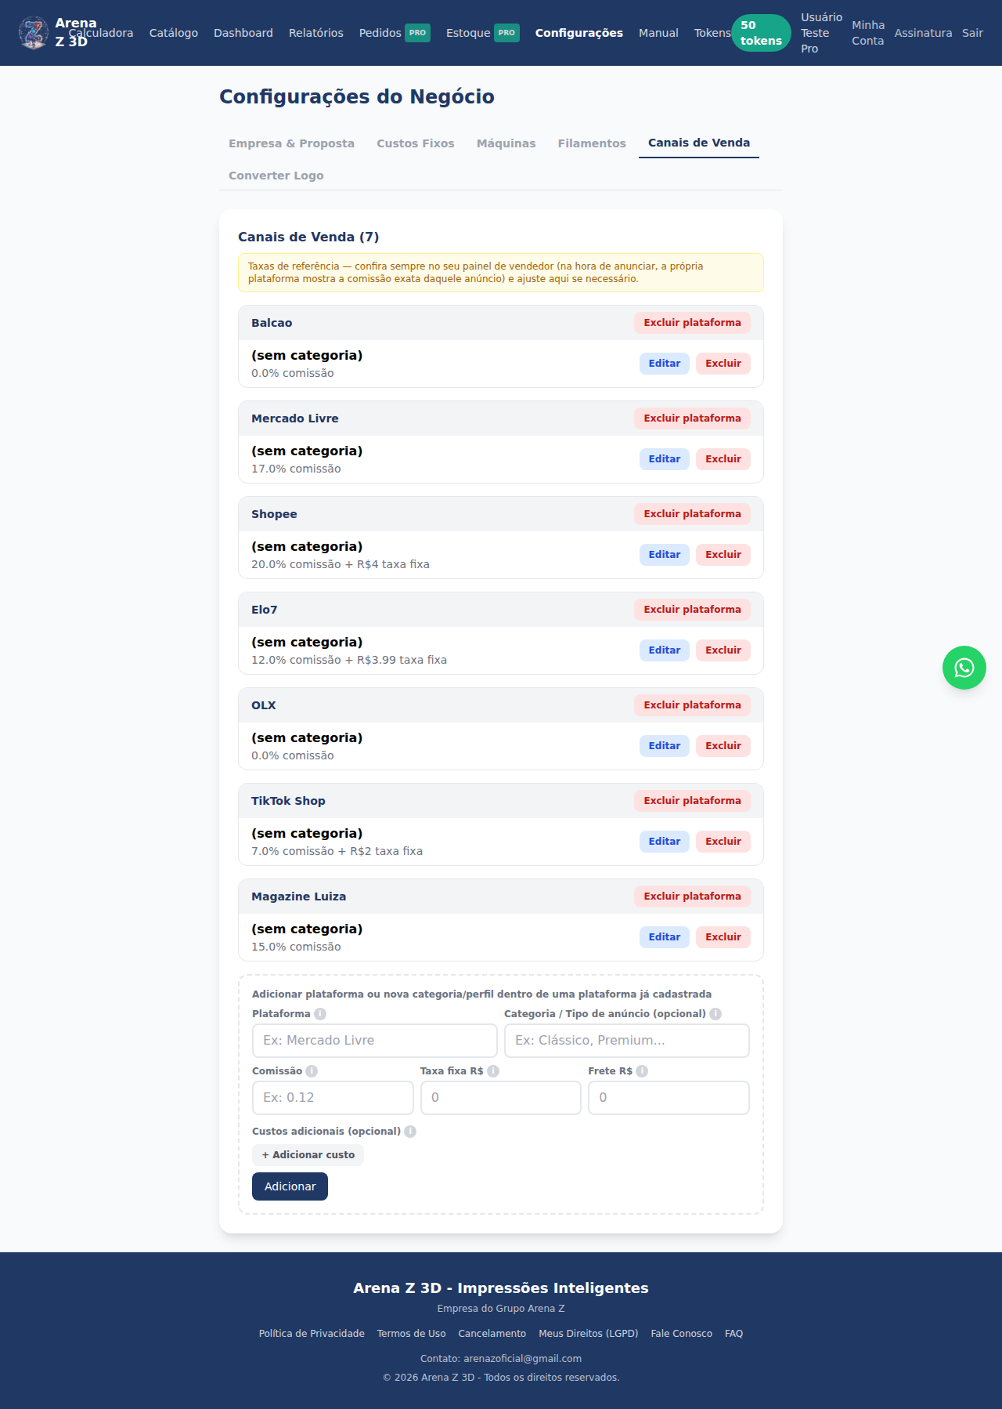
Aba: Canais de Venda → Clique em "Editar"
Imagem 22 — é edição de um canal específico: comissão, taxa fixa, frete e custos adicionais (lista livre, ex: parcelamento sem juros).
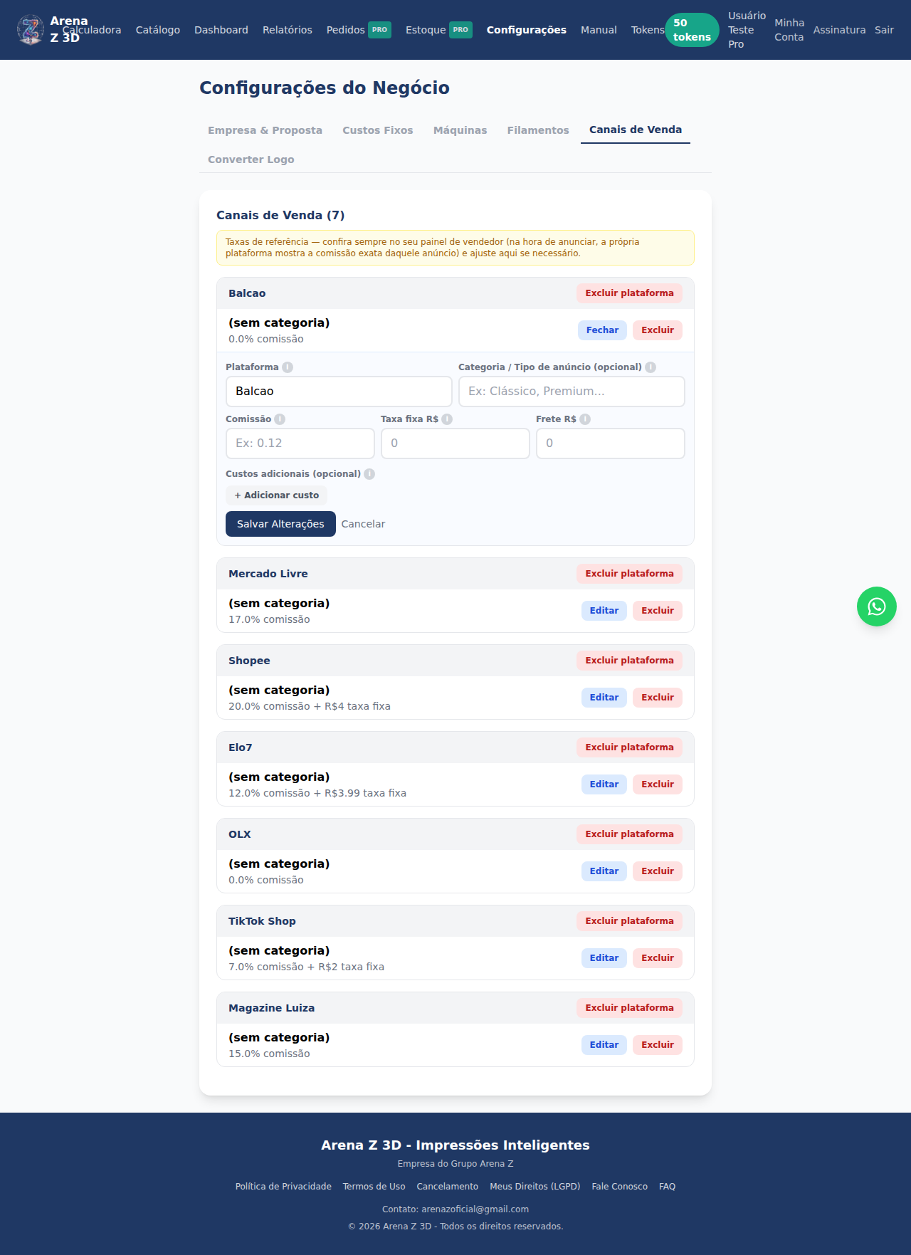
Aba: Converter Logo
Imagem 23 — é envie a logo em qualquer tamanho/formato e o sistema gera 3 versões prontas (retangular, quadrada, redonda).
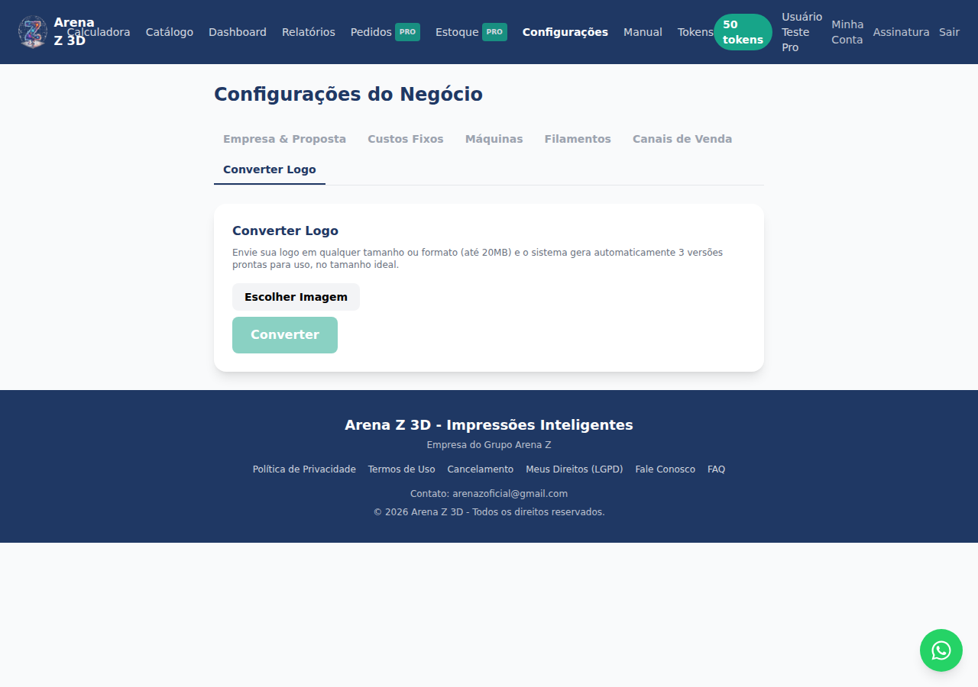

Menu Tokens
Aba: Pacotes e Planos
Imagem 24 — é comprar pacotes avulsos de tokens e comparar os 3 planos de assinatura (Free, Básico, Pro).
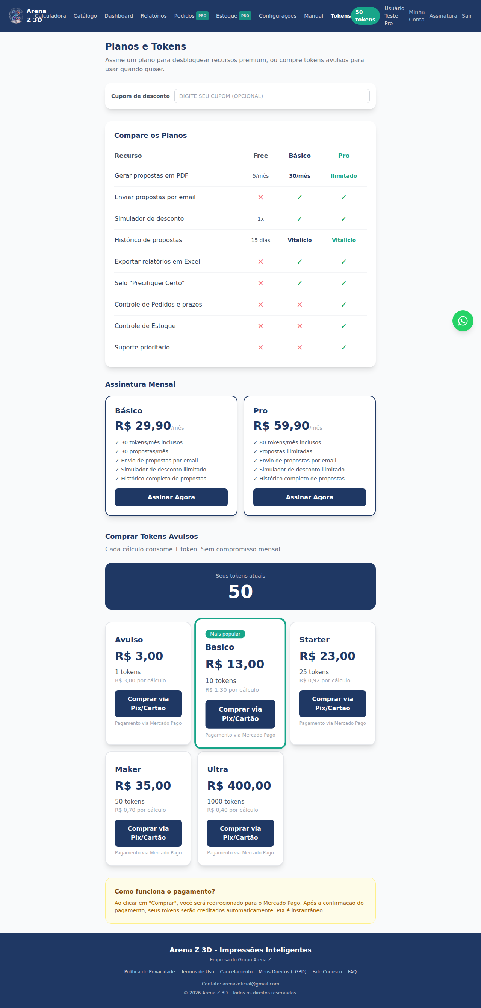

Menu Minha Conta
Aba: Dados Pessoais
Imagem 25 — é dados pessoais/login, cupom de desconto, exportar dados (LGPD) e enviar depoimento.
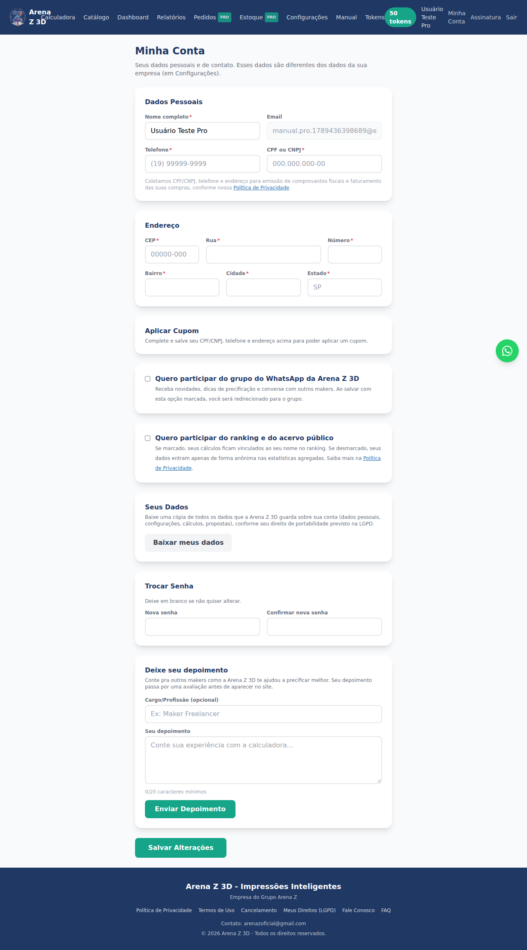

Menu Minha Assinatura
Aba: Plano Ativo (Pro)
Imagem 26 — é plano atual, tokens restantes, propostas geradas no mês e próxima cobrança — com opção de cancelar quando quiser.
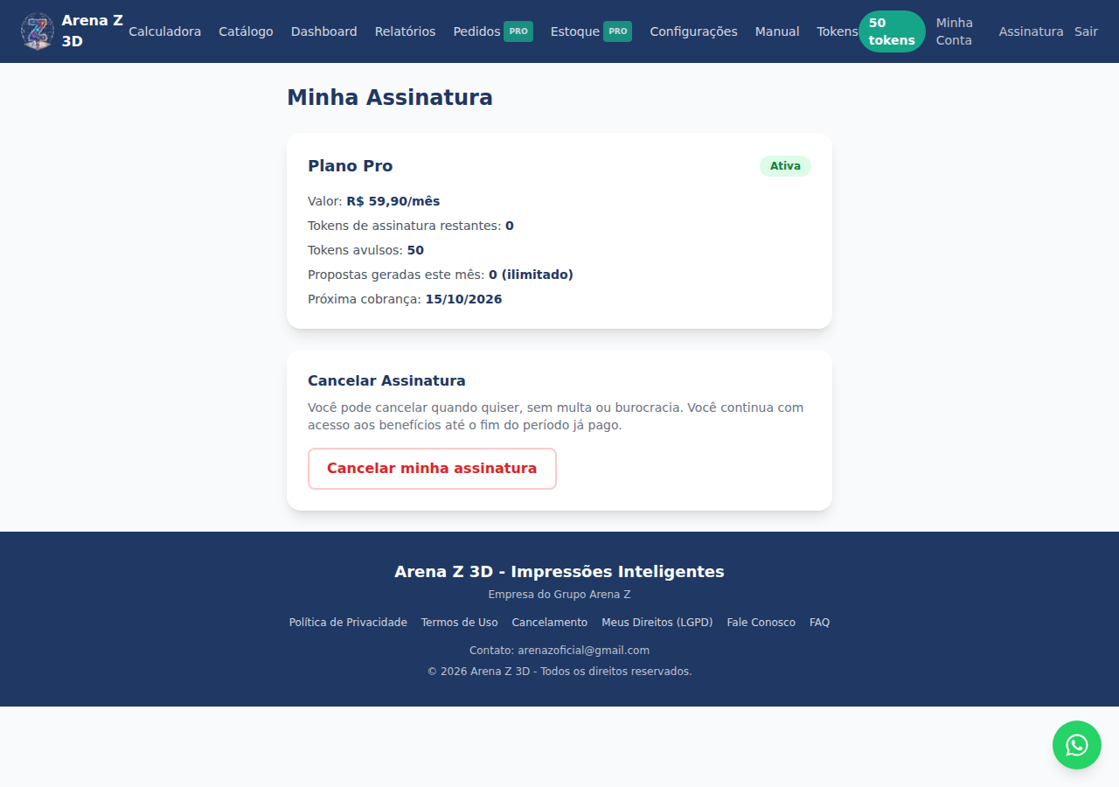
Aba: Clique em "Cancelar minha assinatura"
Imagem 27 — é confirmação antes de cancelar: explica que o acesso continua até o fim do período já pago.
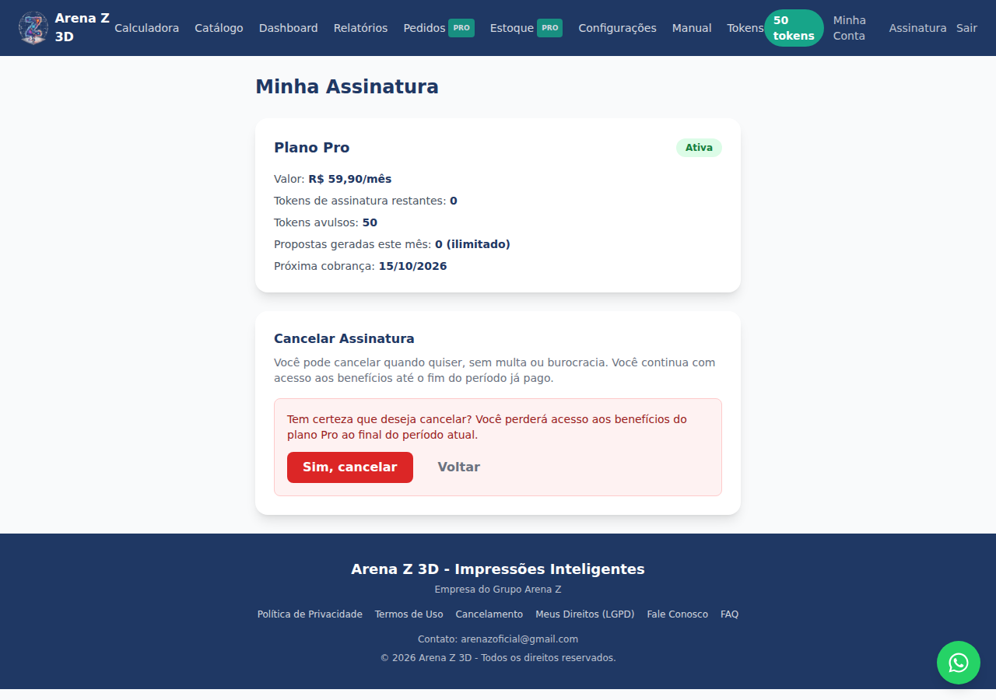

Menu Relatórios
Aba: Clique em "Gerar Proposta" → Formulário
Imagem 28 — é formulário inicial da proposta: marque quais cálculos entram, adicione itens manuais se precisar, e informe os dados do cliente.
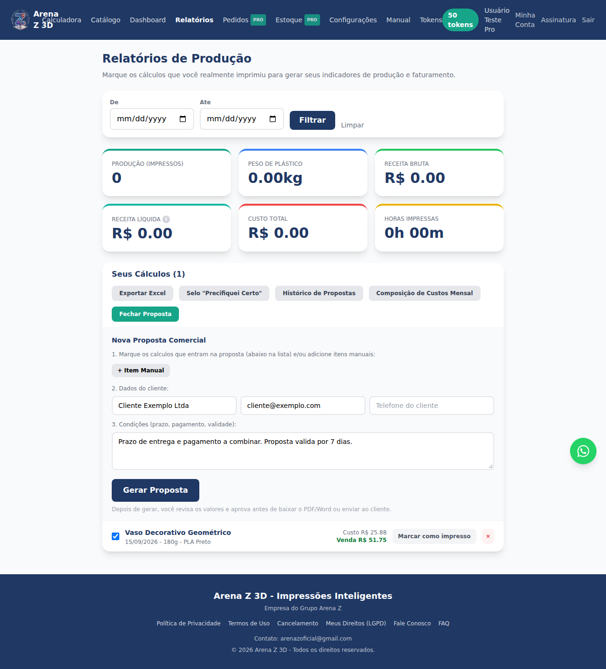
Aba: Proposta gerada → Revisar e Aprovar
Imagem 29 — é rascunho gerado: revise/edite o número, o valor de cada item, aplique um ajuste final e edite o texto introdutório antes de aprovar.
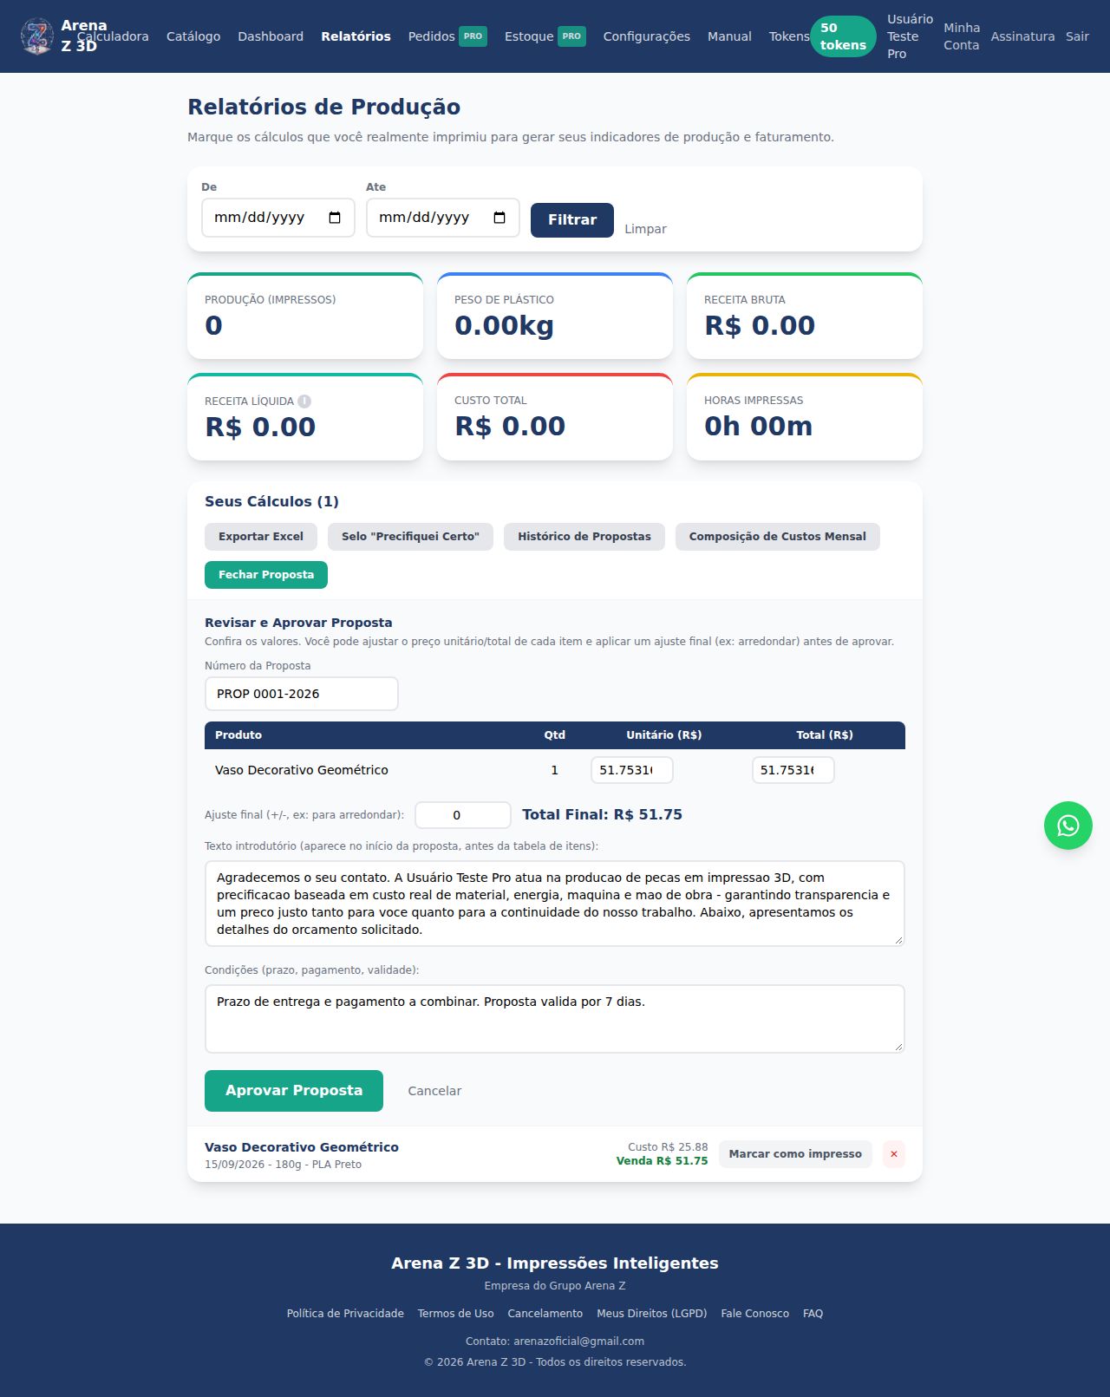
Aba: Clique em "Aprovar Proposta"
Imagem 30 — é proposta aprovada e travada contra novas edições: agora é só gerar o PDF/Word ou enviar direto ao cliente por email/WhatsApp.
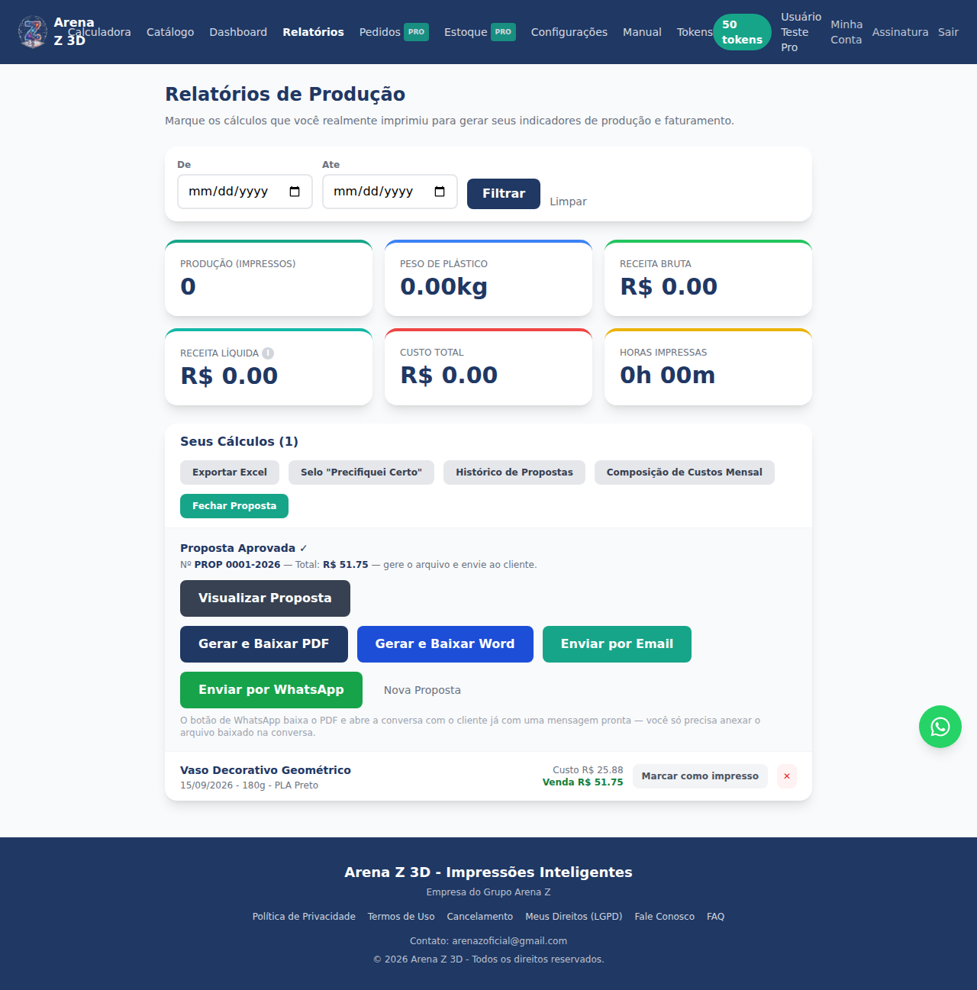
Aba: Clique em "Visualizar Proposta" → Preview do PDF
Imagem 31 — é preview do PDF exatamente como o cliente vai receber, antes de baixar ou enviar.
